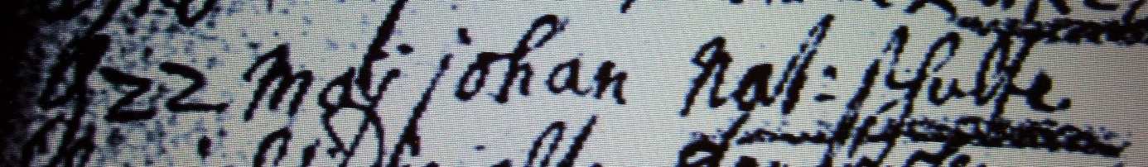

Kirchenbuch Flierich 1712; ARCHION-Bild 185 in „Beerdigungen 1684 – 1765“
Abschrift:
„d 22 Maii Johan Nat:schulte“.

